Diseño y Simulación de un Sistema Automático de Ventilación Basado en Electrónica Analógica
Luisa X. Chavez Cano, Juan A. Martinez Moran,Angel I. Pintor Flores.
Ingeniería en Software y Sistemas Computacionales
Universidad Cuauhtémoc, Campus Querétaro
lchavez50059@ucq.edu.mx, jmartinez48024@ucq.edu.mx, apintor52644@ucq.edu.mx

Resumen— En este trabajo se presenta el diseño, análisis y simulación de un sistema automático de ventilación construido con electrónica analógica. El sistema emplea un sensor de temperatura LM35, un comparador LM393 con histéresis y un transistor bipolar 2N2222A en configuración de interruptor para activar un ventilador de corriente directa cuando la temperatura ambiente supera un umbral definido. Se incluye un LED indicador de estado y un diodo de recirculación 1N4001 como protección contra los picos inductivos de la carga. El comportamiento del circuito se valida mediante simulación en Proteus, contrastando los valores obtenidos con instrumentos virtuales contra los resultados de la memoria de cálculos. [Completar con el resultado principal obtenido.]
Palabras clave— control de temperatura, comparador analógico, transistor bipolar, simulación de circuitos, ventilación automática.
I. Introducción
Los sistemas automáticos de ventilación se utilizan en viviendas, centros de datos, laboratorios, procesos industriales y equipos electrónicos con el fin de mantener una temperatura de operación adecuada y proteger los componentes contra el sobrecalentamiento. Una empresa fabricante de gabinetes electrónicos requiere un sistema económico capaz de activar automáticamente un ventilador cuando la temperatura supere un valor determinado, y de apagarlo cuando ésta regrese a un rango seguro.
El presente trabajo aborda esta necesidad mediante una solución basada exclusivamente en electrónica analógica, sin microcontroladores, lo que reduce el costo y la complejidad del sistema. [Completar con la motivación específica del equipo y el alcance del trabajo.]
A. Objetivo general
Diseñar, analizar, simular y validar un sistema automático de ventilación utilizando sensores de temperatura, comparadores, transistores y componentes electrónicos analógicos.
B. Objetivos específicos
• Comprender el principio de funcionamiento de los sensores de temperatura y seleccionar el más adecuado para la aplicación.
• Diseñar una etapa de comparación con histéresis a partir de un amplificador comparador integrado.
• Polarizar un transistor bipolar en las regiones de corte y saturación para su uso como interruptor.
• Controlar una carga inductiva de corriente directa de manera segura.
• Calcular la corriente, la potencia y la disipación térmica de cada etapa del circuito.
• Contrastar los resultados teóricos con los obtenidos mediante simulación.
C. Planteamiento del problema
El sistema debe detectar el incremento de temperatura y activar un ventilador de corriente directa, indicando además su estado mediante un LED. El diseño está sujeto a las siguientes restricciones: uso obligatorio de un sensor de temperatura, un comparador de la familia LM358/LM324/LM393, al menos un transistor BJT, un mínimo de dos diodos incluyendo la protección de la carga, un ventilador de corriente directa, un LED indicador y una fuente de alimentación justificada por el equipo.
II. Marco Teórico
A. Sensores de temperatura
Existen tres familias principales de sensores de temperatura. Los termopares generan un voltaje a partir de la unión de dos metales distintos y cubren rangos muy amplios, pero requieren amplificación y compensación de unión fría. Los termistores NTC y PTC varían su resistencia con la temperatura, son de bajo costo pero presentan una respuesta marcadamente no lineal que obliga a una etapa de linealización. Finalmente, los sensores integrados de silicio incorporan el acondicionamiento dentro del propio circuito integrado y entregan una salida ya lineal.
Para este proyecto se seleccionó el LM35, un sensor integrado cuya salida es directamente proporcional a la temperatura en grados Celsius con una sensibilidad de 10 mV/°C y sin offset, calibrado de fábrica [1]. Esta característica elimina la necesidad de una etapa de acondicionamiento adicional, ya que su voltaje de salida puede conectarse prácticamente de forma directa a la entrada del comparador.
B. Comparadores analógicos
Un comparador opera en lazo abierto, de modo que cualquier diferencia entre sus dos entradas satura la salida hacia uno de sus dos extremos, sin estados intermedios. Esto permite obtener una transición de tipo digital a partir de una señal analógica continua.
El LM393 es un comparador dual con salida en colector abierto, lo que significa que su transistor de salida únicamente puede conectar el nodo a tierra o dejarlo flotando; nunca entrega un voltaje positivo por sí mismo. Por esta razón requiere una resistencia de pull-up externa hacia la fuente de alimentación para generar un nivel lógico alto válido [2].
1) Histéresis
Sin histéresis, el comparador oscilaría de manera rápida entre encendido y apagado cuando la temperatura se encuentre próxima al umbral, debido al ruido eléctrico y a las fluctuaciones mínimas de la señal del sensor. Este fenómeno se corrige mediante una resistencia de realimentación positiva conectada entre la salida y la entrada no inversora, la cual genera dos umbrales distintos: uno superior para la activación y uno inferior para la desactivación. La diferencia entre ambos constituye la ventana de histéresis.
C. El transistor bipolar como interruptor
En esta aplicación el transistor 2N2222A no opera en su región activa, sino que alterna entre corte y saturación. En corte, la corriente de base es nula, el transistor no conduce y la carga permanece desenergizada. En saturación, una corriente de base suficiente lleva el voltaje colector-emisor a un valor mínimo de aproximadamente 0.3 V, comportándose de forma equivalente a un interruptor cerrado [3].
La resistencia de base se dimensiona para garantizar la saturación con un margen de seguridad, típicamente forzando una relación de corriente de colector a corriente de base menor que la ganancia mínima del dispositivo, sin exceder innecesariamente dicha corriente, lo que solamente incrementaría la disipación de potencia.
D. Control de cargas inductivas
El ventilador de corriente directa constituye una carga inductiva. Al desactivarse el transistor de forma abrupta, el colapso del campo magnético del motor induce un pico de voltaje de polaridad inversa capaz de exceder la tensión de ruptura del transistor. Para evitarlo se emplea un diodo de recirculación, o diodo flyback, conectado en antiparalelo con la carga, el cual proporciona una trayectoria de baja impedancia para la corriente inducida. En este diseño se utiliza un diodo rectificador 1N4001 [4].
III. Metodología
El desarrollo del proyecto se organizó en las siguientes etapas: investigación documental de los principios y componentes involucrados; diseño del diagrama de bloques funcional; elaboración del esquemático eléctrico y de la lista de materiales; desarrollo de la memoria de cálculos; simulación del circuito en Proteus; y validación de los resultados mediante la comparación entre los valores teóricos y los obtenidos con instrumentos virtuales.
El alcance de la validación experimental de este trabajo se limita al entorno de simulación. Las mediciones reportadas fueron obtenidas mediante voltímetros y amperímetros virtuales dentro del software de simulación, y se contrastan contra los valores calculados analíticamente.
IV. Diseño del Sistema
A. Diagrama de bloques
El sistema se estructura como un flujo funcional lineal compuesto por cuatro bloques principales, más un bloque derivado correspondiente al indicador visual. La Fig. 1 presenta esta arquitectura.
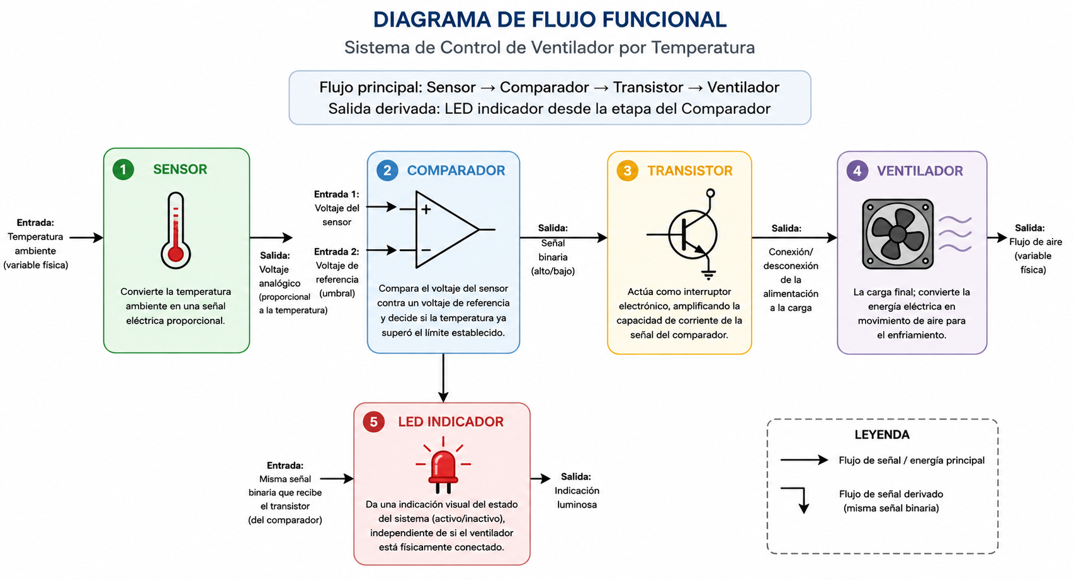

Fig. 1. Diagrama de bloques del sistema automático de ventilación.
1) Bloque sensor
Convierte la temperatura ambiente en una señal eléctrica de voltaje proporcional. Su entrada es una variable física y su salida es un voltaje analógico lineal.
2) Bloque comparador
Compara el voltaje proveniente del sensor contra un voltaje de referencia que define el umbral de activación, entregando una señal binaria de acuerdo con el resultado de la comparación.
3) Bloque transistor
Actúa como interruptor electrónico y amplifica la capacidad de corriente de la señal del comparador, la cual por sí sola resulta insuficiente para energizar el ventilador.
4) Bloque ventilador
Constituye la carga final del sistema y convierte la energía eléctrica en flujo de aire para el enfriamiento del gabinete.
5) Bloque indicador
Proporciona una indicación visual del estado lógico del sistema. Se deriva de la salida del comparador y no del transistor, de manera que el indicador continúe reflejando el estado de la lógica de control aun ante una falla de la etapa de potencia.
La arquitectura es unidireccional y no presenta realimentación entre bloques, ya que el control es de lazo abierto respecto a la temperatura: el sistema reacciona a la lectura del sensor sin verificar si el ventilador logró efectivamente reducirla. La única realimentación existente es la histéresis interna del bloque comparador, la cual constituye un detalle de implementación de esa etapa y no se representa en este nivel de abstracción.
B. Selección de componentes
La Tabla I resume los componentes seleccionados para la implementación del sistema.
Tabla I. Lista de materiales (BOM)
Elemento | Componente seleccionado
Sensor de temperatura | LM35 (TO-92)
Comparador | LM393
Transistor BJT | 2N2222A
Diodo de recirculación | 1N4001
Indicador | LED 5 mm rojo
Carga | Sunon EE40101S2-1000U-999
Referencia de umbral | Potenciómetro 10 kΩ
Resistencia de pull-up | [Por calcular]
Resistencia de histéresis | [Por calcular]
Resistencia de base (RB) | [Por calcular]
Resistencia del LED | [Por calcular]
Fuente de alimentación | 12 V DC
C. Especificaciones de los componentes
Los parámetros relevantes para el dimensionamiento del circuito se obtuvieron de las hojas de datos de fabricante y se resumen en las Tablas II a IV.
Tabla II. Parámetros del sensor LM35
Parámetro | Valor
Sensibilidad de salida | 10 mV/°C
Rango de temperatura | −55 °C a 150 °C
Precisión a 25 °C | ±0.5 °C
Voltaje de alimentación | 4 V a 30 V
Corriente en reposo | 60 µA típico
Impedancia de salida | 0.1 Ω a 1 mA
Autocalentamiento | < 0.1 °C
Tabla III. Parámetros del comparador LM393
Parámetro | Valor
Configuración de salida | Colector abierto
Alimentación (simple) | 2 V a 36 V
Voltaje de offset | 2 mV típico / 5 mV máx.
Corriente de polarización | 25 nA típico
Corriente de sumidero | 6 mA típico / 16 mA máx.
Tiempo de respuesta | 1.3 µs típico
Modo común de entrada | Incluye 0 V
Tabla IV. Parámetros del transistor 2N2222A y de la carga
Parámetro | Valor
Tipo (2N2222A) | NPN, conmutación
VCEO | 40 V
IC continua máxima | 800 mA
hFE (IC = 150 mA) | 100 a 300
VCE(sat) | ≈ 0.3 V
VBE(sat) | ≈ 1.2 V
Disipación (TA = 25 °C) | 500 mW
Ventilador: voltaje | 12 V DC
Ventilador: corriente | 68 mA
Ventilador: potencia | 0.82 W
Diodo 1N4001: VRRM | 50 V
Diodo 1N4001: IO | 1.0 A
D. Esquemático eléctrico
V. Memoria de Cálculos
VI. Simulación
VII. Resultados y Discusión
VIII. Conclusiones
Referencias
[1] Texas Instruments, "LM35 Precision Centigrade Temperature Sensors," LM35 datasheet, SNIS159H, Ago. 1999 [Rev. Dic. 2017].
[2] Texas Instruments, "LM393B, LM2903B, LM193, LM293, LM393 and LM2903 Dual Comparators," LM393 datasheet, Rev. AH.
[3] onsemi, "2N2222A Small Signal Switching Transistor," 2N2222A datasheet.
[4] onsemi, "1N4001 through 1N4007 Axial Lead Standard Recovery Rectifiers," 1N4001 datasheet, Rev. 7, Ene. 2013.
[5] Sunon, "DC Brushless Fan and Blower — 40×40×10 mm Series," EE40101S2-1000U-999 datasheet.
[6] [Agregar aquí las referencias bibliográficas de los libros de texto o apuntes consultados por el equipo.]

